本网-综合资讯

剑阁县东宝镇：扎实开展消防“体检” 拉紧收实安全“底线”

冬春季节是火灾高发期，为做好东宝镇消防安全工作，精准防范冬春重点消防领域风险隐患。近日，东宝镇紧密围绕“四类重点场所”，紧盯消防安全重点领域和关键环节，深入辖区重点消防安全隐患场所排查督改，有效压紧压实消防安全主体责任，全力保障群众生命财产安全。
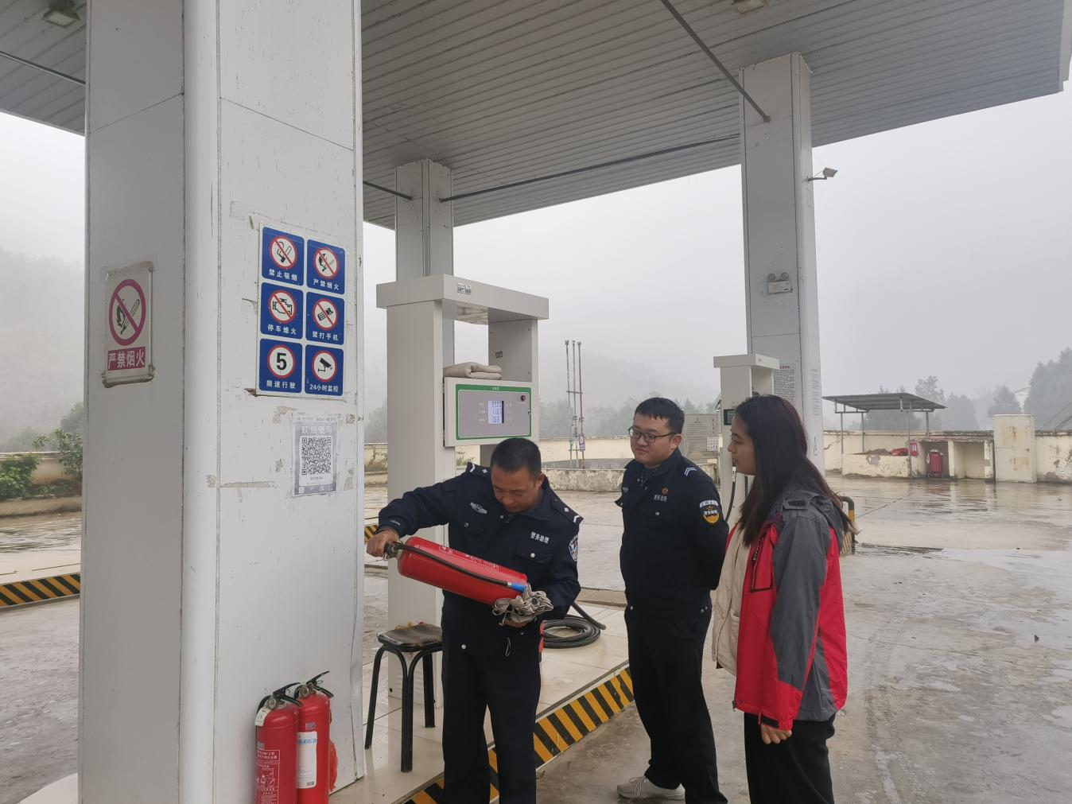
（开展消防安全重点场所集中排查整治行动）
组专班，严排查，消防隐患消除在萌芽。按照《加强新形势下消防安全工作二十六条措施》和《消防安全工作责任清单》，组建1个消防安全工作专班和6个消防安全专项行动小组，深入镇域1处加油站、1处烟花爆竹零售商、21家商超店铺、13家饭店宾馆、7处大小作坊等重点场所集中开展消防安全风险隐患排查整治行动，针对违规用火用电用气、公共消防设施设备更换不及时、作坊杂物堆砌不规范等问题落实“红、黄、蓝”三色分级管理制度，对81处重点消防安全隐患场所排查督改，形成问题清单12项，落实现场整改9项、限期整改3项，已整改销号12项，坚决筑牢消防安全屏障，将各类消防安全隐患消除在萌芽状态。
修预案，常调度，应急管理践行在全程。全体镇村干部牢固树立“两个至上”理念，及时修订完善《东宝镇2023年度消防安全应急处置预案》，由镇安办、镇林业站负责，组织各村（社）常职干部定期对镇域消防安全重点场所灭火器、消防水枪、防烟防毒面罩等15类444件消防设备配备情况及生产日期进行逐一检查。同时，从严落实消防安全主体责任，镇安办每日对各村（社）消防安全巡查情况实行动态调度，为高效应对消防领域安全突发事件提供坚实保障。
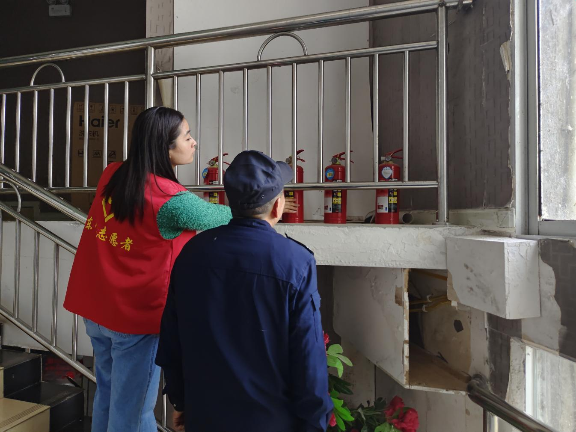
（开展消防安全排查整治“七进”行动）
强宣传，增意识，消防安全提质在长效。利用赶集日契机，在场镇人口聚集处“摆摊设点”，通过消防宣传单（册）发放、村村通广播播报、流动宣传车进村宣传、微信推文推送、党员志愿者入户宣讲等多种渠道，积极开展消防安全知识宣传教育活动3次、消防安全培训2次，累计发放宣传单（册）2000余份、张贴消防安全明白卡300余张、播放广播37条、转发推文72条，涉及人员达3500余人次，切实增强辖区群众消防安全意识，有效营造消防安全浓厚宣传氛围。
下一步，东宝镇将持续加大消防安全知识宣传力度，扩大宣传覆盖范围，切实提高辖区群众消防安全知识知晓率和参与度，确保“平安东宝”建设安全形势持续稳定。（东宝镇 刘星）

